Консультация для родителей
«Чем занять ребёнка на карантине?»
(подготовила Алешина О.В., воспитатель)
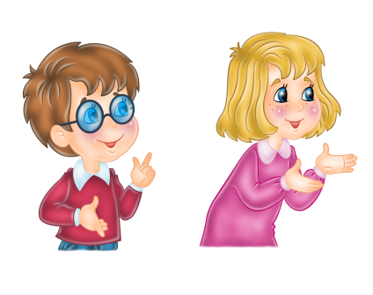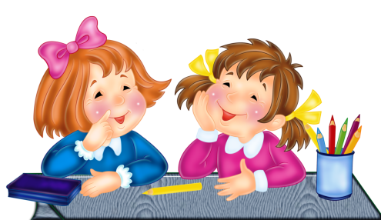
Сегодня, когда детские сады закрыты на карантин, дети вынуждены целыми днями оставаться дома. В жизни ребенка важную роль играет взаимодействие со сверстниками – детский сад, игры во дворе, дни рождения друзей и т. д. Но во время карантина родители должны держать их в изоляции – ради их же здоровья. Как же развлечь ребенка в ситуации, когда вы не можете помочь ему гулять на улице и общаться с друзьями?
Предлагаем вам несколько идей, которые можно реализовать в пределах дома. Они помогут провести время с интересом и вам, и детям.
Несколько советов родителям:
- Не паникуйте. Несмотря на обилие информации от СМИ, различных ученых и врачей, соседей и людей в очереди в магазине, старайтесь не поддаваться панике. Паника — вызывает стресс не только у вас, но и у ваших детей, а от накопленных переживаний, вы можете начать срываться на своих близких.
- Составьте распорядок дня и повесьте его на видном месте. Распишите время на себя, и время, которое вы уделите детям и проведете с ними. Можете составить даже план на неделю, чем вы будете заниматься каждый день. Составление плана тоже может быть увлекательным занятием.
- Старайтесь каждый день предлагать разные виды деятельности деятм. Так никто не заскучает и не загрустит!
На карантине самое время заняться творчеством.
- Онлайн-курс рисования В видеоуроках педагог рассказывает и показывает, как нарисовать тот или иной рисунок, демонстрирует как смешивать краски, как работать кистью или карандашами. Уроки подбираются в зависимости от возраста ребенка и от уровня рисования: более сложные или более простые.
- Раскраски. Это могут быть покупные тетради и альбомы для раскрашивания, либо распечатанные рисунки. Если, Вам не хочется убирать за ребенком перевернутую банку с водой, разбрызганные краски, постоянно подтачивать цветные карандаши, которые просто "горят" в руках вашего малыша, но при этом вы не намерены лишать его удовольствия разукрашивать героев любимых мультфильмов, то Вам, сюда.
- Лепка из пластилина, глины, соленого теста. Детям постарше можно включать пошаговые онлайн-уроки лепки из пластилина или даже глины, если у вас есть такая дома. Для малышей можно приготовить соленое тесто , из которого также можно лепить фигурки.
- Поделки из подручных материалов. В ход могут идти самые разные предметы, имеющиеся в каждом доме: ватные палочки, вата, ткань, бусинки, картон, цветная бумага, макароны и крупы, все, что может подсказать вам ваша фантазия и интернет-уроки. Можно делать поделки к 1 и 9 мая, к другому празднику или просто поделки с любимыми героями фильмов и мультфильмов. Самым маленьким деткам можно предложить сортировать крупы, макароны, распределять их по разным стаканчикам или формочкам для льда. Можно предложить насыпать макароны в пластиковую бутылку.
- Раскопки. Игра все с той же крупой или макаронами для малышей. Насыпаете в коробку или миску крупу, закапываете в ней мелкие игрушечки. Малыш должен отыскивать их, доставать и называть название.
- Караоке. Главное, не устраивать его поздно вечером. Включайте любимые песни, пойте слова и снимайте стресс. Если у вас дома есть микрофон и специальные программы для караоке, то это идеальный вариант.
- Собственный танец. Разучите танец. Найдите танец в Интернете и разучивайте его всей семьей. Результат можно записать на видео. Можно послать результат родственникам, с которыми вы пока не можете встречаться.
- Рисование по клеточкам. Если вашему ребенку еще сложно рисовать самостоятельные картины, можно предложить ему такой вид деятельности как рисование по клеточкам. Это очень интересно, развивает внимание ребенка, счет, пространственное мышление и фантазию.
Будьте здоровы и помните, дети – отличная компания! Главное – правильный подход и позитивный настрой. И тогда ваши вынужденные выходные пройдут с пользой и весёлыми моментами!

